Grygoruk Piotr 260299

**Sztuczna Inteligencja i Inżynieria Wiedzy**

Temat: Lista 3 - Prolog

Prowadzący: Mgr inż. Michał Karol

# Konstrukcja prostej sieci semantycznej opisującej urządzenie

Jako urządzenie dla którego tworzyłem sieć semantyczną wybrałem mikser marki Zelmer. Elementami miksera stały się nóżki, mieszadła, czujnik, obudowa, miska, silnik oraz przełącznik. Dodatkowo zdefiniowałem funktory które określają jaki element posiada w sobie inne i tak kolejno: miska posiada nóżki, a obudowa czujnik, silnik oraz przełącznik. Zdefiniowałem również dwa elementy blokujące obudowę i są to odpowiednio nóżki oraz mieszadła.

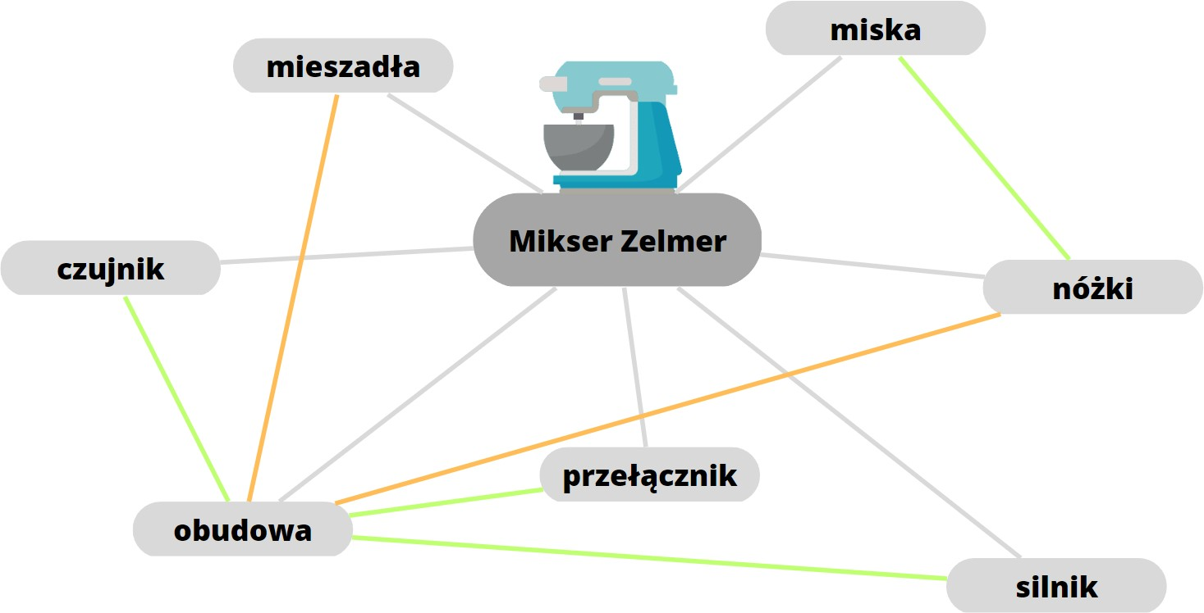

*Rys 1. Sieć semantyczna miksera firmy Zelmer*

# Przykłady wnioskowania

1. Jakie elementy mogą blokować obudowę miksera?

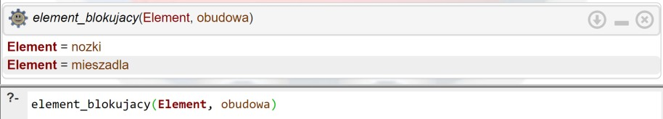

1. Czy przełącznik może zablokować obudowę miksera?

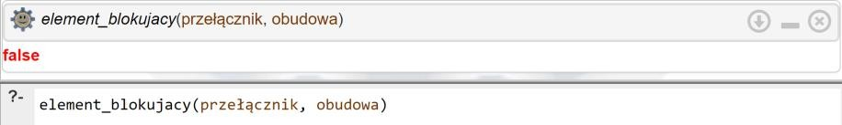

1. Jaki element posiada czujnik i silnik oraz jednocześnie nie blokuje miski?

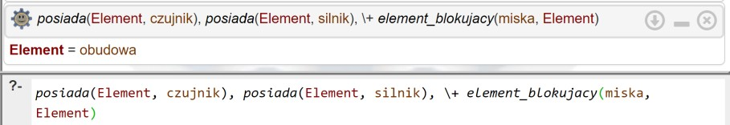

1. W jakim elemencie umieszczone są nóżki?

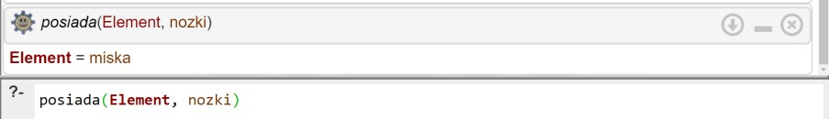

# Utworzenie reguł diagnostycznych oraz zasad postępowania

Podczas układania reguł diagnostycznych zdefiniowałem 3 typy relacji:

1. ***Powód > Element*** (Przełącznik nie działa to napraw przełącznik)
2. ***Błąd > Powód*** (Wystąpił błąd 6 jego przyczyną jest niepoprawnie zamocowana miska)
3. ***Element > Błąd*** (Miska powoduje błąd numer 6)

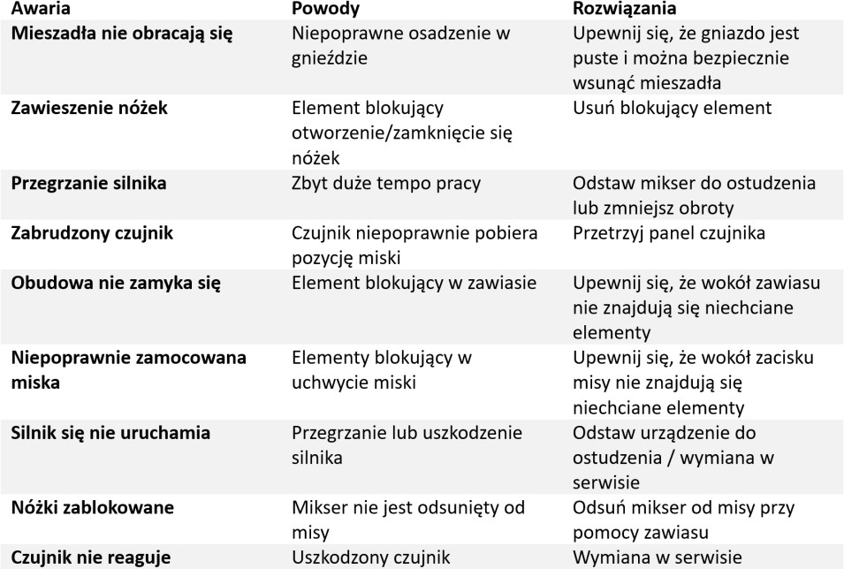

*Rys 2. Sekcja rozwiązywania problemów z instrukcji miksera firmy Zelmer*

# Opracowanie bazy wiedzy w Prologu (bazy klauzul)

Utworzono wiele termów w określających odpowiednie błędy zgodnie z instrukcją, podzielono je na trzy rodzaje: przyczyna, naprawa oraz powód. Wtedy przykładowo przyjmują one postać:

𝑝𝑟𝑧𝑦𝑐𝑧𝑦𝑛𝑎(𝑏𝑙𝑎𝑑1, 𝑚𝑖𝑒𝑠𝑧𝑎𝑑𝑙𝑜_𝑛𝑖𝑒_𝑜𝑏𝑟𝑎𝑐𝑎_𝑠𝑖𝑒)

𝑛𝑎𝑝𝑟𝑎𝑤(𝑚𝑖𝑒𝑠𝑧𝑎𝑑𝑙𝑜_𝑛𝑖𝑒_𝑜𝑏𝑟𝑎𝑐𝑎𝑗𝑎_𝑠𝑖𝑒, 𝑚𝑖𝑒𝑠𝑧𝑎𝑑𝑙𝑎)

𝑝𝑜𝑤𝑜𝑑𝑢𝑗𝑒(𝑜𝑏𝑢𝑑𝑜𝑤𝑎, 𝑏𝑙𝑎𝑑1)

Dodatkowo zdefiniowane zostały trzy predykaty:

1. ***Powod_powodowany_przez_element*** – odpowiedzialny jest za wnioskowanie możliwych kombinacji na podstawie Elementu oraz Powodu
2. ***Element_w_bledzie*** – wyszukuje Elementy mogące powodować dany Błąd
3. ***Powoduje_wiecej_niz_jeden_element*** – wyszukuje Błędy mogące być spowodowane różnymi Elementami

# Zaprezentowanie możliwości bazy wiedzy na kilku przykładach

1. Wyszukanie potencjalnych przyczyn błędu o numerze 4

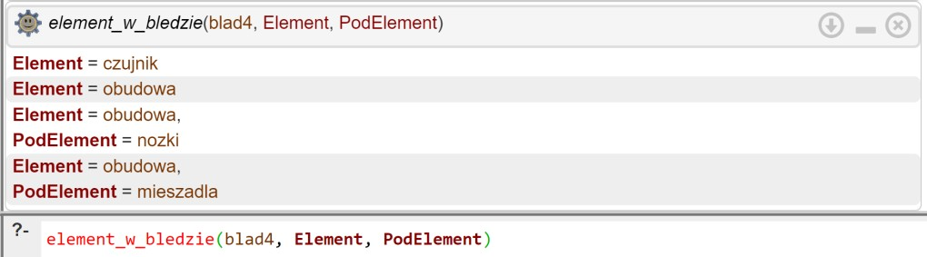

1. Które błędy mogą być powodowane przez więcej niż jeden element

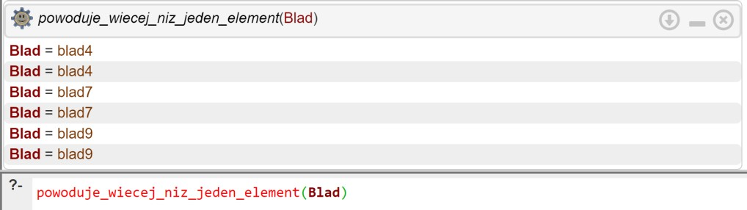

1. Jakie elementy blokują element, który wymaga naprawy w przypadku gdy przyczyną jest niepoprawnie zamykająca się obudowa

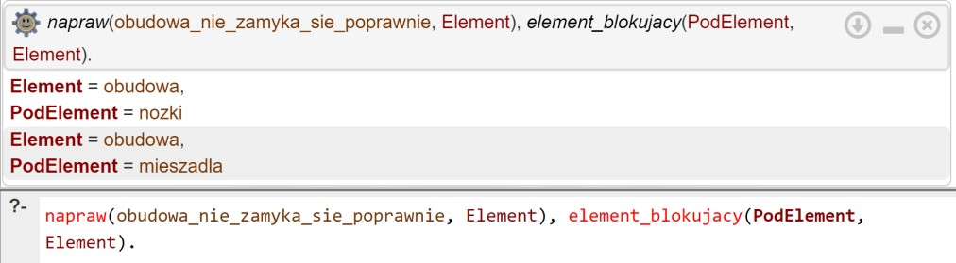

1. Czy błąd numer 3 powodowany jest przez więcej niż jeden element?

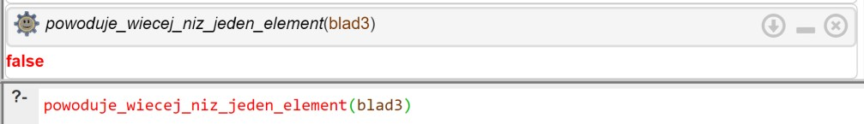

# Podsumowanie i wnioski

Program napisany w języku Prolog pozwala na modelowanie relacji między elementami, przyczynami błędów i naprawami przy użyciu sieci semantycznej, bazy wiedzy i predykatów. Sieć semantyczna opisuje różne elementy i ich właściwości oraz relacje, takie jak posiadanie i blokowanie. Baza wiedzy zawiera informacje o przyczynach błędów i odpowiednich naprawach. Wykorzystanie predykatów pozwala na zadawanie zapytań i wnioskowanie na podstawie dostępnych faktów i reguł.

Programowanie w Prologu wymaga zrozumienia logiki predykatów i sposobu wnioskowania, ale oferuje ciekawe możliwości rozwiązywania problemów opartych na dedukcji logicznej. Praca z Prologiem umożliwia eleganckie reprezentowanie relacji i przyczyn wiedzy oraz łatwe modyfikowanie systemu poprzez dodawanie, usuwanie lub modyfikowanie faktów i reguł.

# Źródła

* Instrukcja do laboratorium 3 – M. Piasecki
* Wykład 4: Wnioskowanie i symboliczna reprezentacja wiedzy – M. Piasecki.
* <https://home.agh.edu.pl/~glowacki/UJK-docs/matwykl/Paradygm/4_Prolog_1.pdf>
* <https://swish.swi-prolog.org/>
* <https://athena.ecs.csus.edu/~mei/logicp/prolog/programming-examples.html>
* <https://www.tutorialspoint.com/prolog/prolog_basic_programs.htm>